МИНИСТЕРСТВО ОБРАЗОВАНИЯ РЕСПУБЛИКИ БЕЛАРУСЬ

УЧРЕЖДЕНИЕ ОБРАЗОВАНИЯ
«ГОМЕЛЬСКИЙ ГОСУДАРСТВЕННЫЙ ТЕХНИЧЕСКИЙ УНИВЕРСИТЕТ ИМЕНИ П. О. СУХОГО»

Факультет автоматизированных и информационных систем

Кафедра «Информационные технологии»

ОТЧЕТ ПО ЛАБОРАТОРНОЙ РАБОТЕ №3

по дисциплине «Программирование сетевых приложений»

на тему: «Многопоточное обслуживание клиентов при организации распределённой обработки информации средствами стека протоколов TCP/IP»

Выполнил: студент гр. ИТИ-41
Федоренко А.В.
Принял: преподаватель
Карабчикова Е. А.

Гомель 2020
Цель работы: изучение многопоточного обслуживания клиентов через пул потоков средствами стека протоколов TCP/IP.
Задание.
Разработать сервер с использованием пула потоков для параллельной обработки запросов клиентов. К серверу подключается много клиентов, все они отправляют задачи (по вариантам), сервер обрабатывает каждый запрос в отдельном потоке (используя пул потоков) и возвращает ответ клиенту.
Обязательные компоненты отчета:
- Краткое описание алгоритма
- Верификация
Задание по варианту: одномерная оптимизация функции методом деления попалам.
Ход работы

На рисунке 1 представлен результат выполнения задания для 3 клиентов:

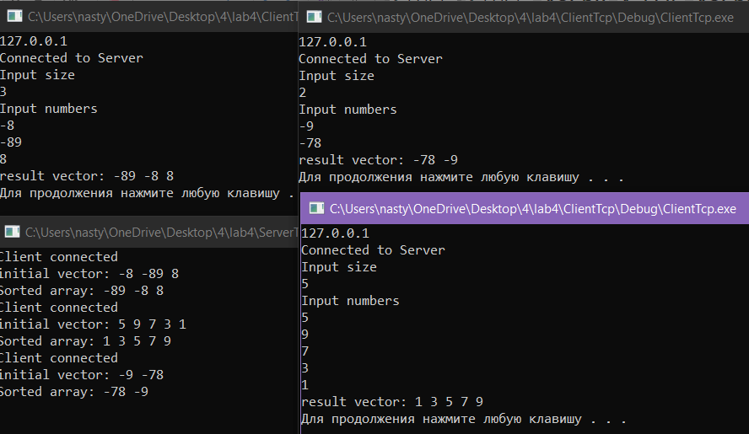

Рисунок 1 – Подключение нескольких клиентов

Быстрая сортировка (quick sort), или сортировка Хоара – один из самых быстрых алгоритмов сортирования данных.
Алгоритм Хоара – это модифицированный вариант метода прямого обмена. Другие популярные варианты этого метода - сортировка пузырьком и шейкерная сортировка, в отличии от быстрой сортировки, не очень эффективны.
Принцип работы алгоритма быстрой сортировки
Идея алгоритма следующая:
Необходимо выбрать опорный элемент массива, им может быть любой элемент, от этого не зависит правильность работы алгоритма;
Разделить массив на три части, в первую должны войти элементы меньше опорного, во вторую - равные опорному и в третью - все элементы больше опорного;
Рекурсивно выполняются предыдущие шаги, для подмассивов с меньшими и большими значениями, до тех пор, пока в них содержится больше одного элемента.
Поскольку метод быстрой сортировки разделяет массив на части, он относиться к группе алгоритмов разделяй и властвуй.

Вывод: в ходе выполнения лабораторной работы разработано многопоточное клиент-серверное приложение для нахождения собственных значений функции через пул потоков.
ПРИЛОЖЕНИЕ А
Листинг программы

Класс Server.cpp:

#pragma comment(lib, "ws2_32.lib")
#include <winsock2.h>
#include <windows.h>
#include "ThreadPool.h"
#include <iostream>
#include <vector>
#include <sstream>
#include <chrono>
#include <string>
#include <ctime>
#include <fstream>
#pragma warning(disable: 4996)

using namespace std;

const double epsilon = 1e-2;

//прототип функции
DWORD WINAPI ThreadFunc(LPVOID client_socket);
SOCKET server_socket;

void printVector(vector<int> vec) {
for (int i = 0; i < vec.size(); i++) {
cout << vec[i] << " ";
}
cout << "\n";
}

vector<int> fromStringToVector(string str) {
vector<int> result(0);
int start = 0;
int end = 0;
for (int i = 0; i < str.length(); i++) {
if (!isspace(str[i])) end = i;
else {
string numberString = str.substr(start, end - start + 1);
result.push_back(atoi(numberString.c_str()));
start = i + 1;
}
}
string numberString = str.substr(start);
result.push_back(atoi(numberString.c_str()));

return result;
}
string fromVectorToString(vector<int> vec) {
string str;
for (int i = 0; i < vec.size(); i++) {
if (i != 0) str += " ";
str += to_string(vec[i]);
}

return str;
}

vector<int> merge(vector<int> left, vector<int> right) {
vector<int> resultVector(0);
int leftIndex = 0, rightIndex = 0;

while (leftIndex < left.size() && rightIndex < right.size()) {
if (left[leftIndex] < right[rightIndex]) {
resultVector.push_back(left[leftIndex]);
leftIndex++;
}
else {
resultVector.push_back(right[rightIndex]);
rightIndex++;
}
}
while (leftIndex < left.size()) {
resultVector.push_back(left[leftIndex]);
leftIndex++;
}
while (rightIndex < right.size()) {
resultVector.push_back(right[rightIndex]);
rightIndex++;
}

return resultVector;
}

vector<int> slice(vector<int> vectorToSlice, int from, int to) {
vector<int> newVector(0);
for (int i = from; i < to; i++) {
newVector.push_back(vectorToSlice[i]);
}

return newVector;
}

vector<int> quickSort(vector<int> vec) {
if (vec.size() <= 1) return vec;

int middle = vec.size() / 2;
vector<int> left = slice(vec, 0, middle);
vector<int> right = slice(vec, middle, vec.size());
return merge(quickSort(left), quickSort(right));
}

DWORD WINAPI ThreadFunc(LPVOID client_socket)
{

SOCKET mySock;
mySock = ((SOCKET*)client_socket)[0];

int msg_size;
recv(mySock, (char*)&msg_size, sizeof(int), 0);
char* msg = new char[msg_size + 1];
msg[msg_size] = '\0';
recv(mySock, msg, msg_size, 0);

vector<int> initial = fromStringToVector(string(msg));

cout << "initial vector: ";
printVector(initial);
delete msg;

vector<int> sorted = quickSort(initial);

cout << "Sorted array: ";
printVector(sorted);

string result = fromVectorToString(sorted);
int res_size = result.length();
send(mySock, (char*)&res_size, sizeof(int), 0);
send(mySock, result.c_str(), res_size, 0);

return 0;
}

int main(int argc, char* argv[])
{
//загрузка версии библиотеки для вызова сетевых функций
WSAData wsaData;

//запрашиваемая версия для библиотеки winsock
WORD DLLVersion = MAKEWORD(2, 1);
//функция для загрузки библиотеки
if (WSAStartup(DLLVersion, &wsaData) != 0) {
std::cout << "Error lib\n";
exit(1);
}

//структура для хранения адреса (для интернет протоколов)
SOCKADDR_IN server_socket_addres;

//для хранения ip-адреса
server_socket_addres.sin_addr.s_addr = 0;
//для хранения порта
server_socket_addres.sin_port = htons(1111);
//указание семейства протоколов - af_inet -сокет интернета
server_socket_addres.sin_family = AF_INET;

//создаем сокет (параметры: протокол, тип сокета - потоковый
server_socket = socket(AF_INET, SOCK_STREAM, 0);

//связываем сокет с его локальным адресом
bind(server_socket, (SOCKADDR*)&server_socket_addres, sizeof(server_socket_addres));

//прослушиваем порт(какой порт + количество клиентов в очереди)
listen(server_socket, SOMAXCONN);

//принемаем соединение, создавая новый сокет для клиента
SOCKET client_socket;
SOCKADDR_IN client_socket_addres;
int sizeof_client_socket_addres = sizeof(server_socket_addres);

while ((client_socket = accept(server_socket, (sockaddr*)&client_socket_addres, &sizeof_client_socket_addres)))
{
if (client_socket == 0) {
std::cout << "Error with client connection\n";
}
else {
std::cout << "Client connected\n";
}

QueueUserWorkItem(ThreadFunc, &client_socket, WT_EXECUTEDEFAULT);

}

closesocket(server_socket);
system("pause");
WSACleanup();
return(0);
}

Класс Client.cpp:

#pragma comment(lib, "ws2_32.lib")
#include <winsock2.h>
#include <windows.h>

#include <iostream>
#include <vector>
#include <sstream>
#include <chrono>
#include <string>
#include <ctime>
#include <fstream>
#pragma warning(disable: 4996)

using namespace std;

void printVector(vector<int> vec) {
for (int i = 0; i < vec.size(); i++) {
cout << vec[i] << " ";
}
cout << "\n";
}

vector<int> fromStringToVector(string str) {
vector<int> result(0);
int start = 0;
int end = 0;
for (int i = 0; i < str.length(); i++) {
if (!isspace(str[i])) end = i;
else {
string numberString = str.substr(start, end - start + 1);
result.push_back(atoi(numberString.c_str()));
start = i + 1;
}
}
string numberString = str.substr(start);
result.push_back(atoi(numberString.c_str()));

return result;
}
string fromVectorToString(vector<int> vec) {
string str;
for (int i = 0; i < vec.size(); i++) {
if (i != 0) str += " ";
str += to_string(vec[i]);
}

return str;
}

int main(int argc, char* argv[])
{
//загрузка версии библиотеки для вызова сетевых функций
WSAData wsaData;

//запрашиваемая версия для библиотеки winsock
WORD DLLVersion = MAKEWORD(2, 1);
//фуекция для загрузки библиотеки
if (WSAStartup(DLLVersion, &wsaData) != 0) {
std::cout << "Error lib\n";
exit(1);
}

char ip_server[15];

std::cin >> ip_server;

//std::vector<int> size_segment(2);

//структура для хранения адреса (для интернет протоколов)
SOCKADDR_IN socket_addres;
int sizeof_socket_addres = sizeof(socket_addres);
//для хранения ip-адреса
socket_addres.sin_addr.s_addr = inet_addr(ip_server);
//для хранения порта
socket_addres.sin_port = htons(1111);
//указание семейства протоколов - af_inet -сокет интернета
socket_addres.sin_family = AF_INET;

//создаем сокет (параметры: протокол, тип сокета - потоковый или асинхронный
SOCKET client_Socket = socket(AF_INET, SOCK_STREAM, 0);
if (connect(client_Socket, (SOCKADDR*)&socket_addres, sizeof(socket_addres)) != 0) {
std::cout << "Error connection to Server\n";
return 1;
}

std::cout << "Connected to Server\n";

//////////////////////////////// ОТПРАВКА
int size;
int number;
std::cout << "Input size\n";

cin >> size;
std::cout << "Input numbers\n";

vector<int> vec = { };

for (int i = 0; i < size; i++) {
cin >> number;
vec.push_back(number);
}

string str = fromVectorToString(vec);

int res_size = str.length();
send(client_Socket, (char*)&res_size, sizeof(int), 0);
send(client_Socket, str.c_str(), res_size, 0);

int msg_size;
recv(client_Socket, (char*)&msg_size, sizeof(int), 0);
char* msg = new char[msg_size + 1];
msg[msg_size] = '\0';
recv(client_Socket, msg, msg_size, 0);

vector<int> result = fromStringToVector(string(msg));

cout << "result vector: ";
printVector(result);

system("pause");
closesocket(client_Socket);
WSACleanup();

return(0);
}

